国家基本公共卫生服务项目中医药健康管理

【法律法规和政策文件】
《中华人民共和国基本医疗卫生与健康促进法》
《国家基本公共卫生服务规范（第三版）》（国卫基层发〔2017〕13号）
《关于做好2025年基本公共卫生服务工作的通知》（国卫基层发〔2025〕7号）
【服务对象】
辖区内65岁及以上常住居民。
【服务机构信息】
辖区内各镇卫生院、社区卫生服务中心等项目实施机构。
序号 | 单位名称 | 单位地址
1 | 重庆高新区第一人民医院 | 曾家镇曾凤路48号
2 | 白市驿镇卫生院 | 白市驿镇白欣路111号
3 | 走马镇卫生院 | 走马镇走新街35号
4 | 含谷镇卫生院 | 含谷镇高腾大道999号
5 | 巴福镇卫生院 | 巴福镇西和路3号
6 | 金凤镇卫生院 | 金凤镇凤举路14号
7 | 石板镇卫生院 | 石板镇正街40号
8 | 西永社区卫生服务中心 | 西永街道西永路53号
9 | 香炉山社区卫生服务中心 | 香炉山街道康城南路2号附44、45号
10 | 虎溪社区卫生服务中心 | 虎溪街道大学城南路12号附55号
【服务项目和内容】
每年为65岁及以上老年人提供1次中医药健康管理服务，内容包括中医体质辨识和中医药保健指导。
（一）中医体质辨识
按照老年人中医药健康管理服务记录表前33项问题采集信息，根据体质判定标准进行体质辨识，并将辨识结果告知服务对象。
（二）中医药保健指导
根据不同体质从情志调摄、饮食调养、起居调摄、运动保健、穴位保健等方面进行相应的中医药保健指导。
【服务流程】
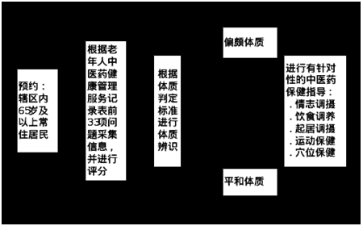
【服务要求】
（一）开展老年人中医药健康管理服务可结合老年人健康体检和慢性病患者管理及日常诊疗时间。
（二）开展老年人中医药健康管理服务的乡镇卫生院、村卫生室和社区卫生服务中心（站）应当具备相应的设备和条件。有条件的地区应利用信息化手段开展老年人中医药健康管理服务。
（三）开展老年人中医体质辨识工作的人员应当为接受过老年人中医药知识和技能培训的卫生技术人员。开展老年人中医药保健指导工作的人员应当为中医类别执业（助理）医师或接受过中医药知识和技能专门培训能够提供上述服务的其他类别医师（含乡村医生）。
（四）服务机构要加强与村（居）委会、派出所等相关部门的联系，掌握辖区内老年人口信息变化。
（五）服务机构要加强宣传，告知服务内容，使更多的老年人愿意接受服务。
（六）每次服务后要及时、完整记录相关信息，纳入老年人健康档案。
【举报投诉电话以及网上投诉渠道】
公共服务局举报投诉电话：68529527、68166341。
中医药健康管理
0～36个月儿童中医药健康管理服务
【法律法规和政策文件】
《中华人民共和国基本医疗卫生与健康促进法》
《国家基本公共卫生服务规范（第三版）》（国卫基层发〔2017〕13号）
《关于做好2025年基本公共卫生服务工作的通知》（国卫基层发〔2025〕7号）
【服务对象】
辖区内常住的0～36个月常住儿童。
【服务机构信息】
辖区内各镇卫生院、社区卫生服务中心等项目实施机构。
序号 | 单位名称 | 单位地址
1 | 曾家镇卫生院 | 曾家镇曾凤路48号
2 | 白市驿镇卫生院 | 白市驿镇白新街19号
3 | 走马镇卫生院 | 走马镇走新街35号
4 | 含谷镇卫生院 | 含谷镇高腾大道999号
5 | 巴福镇卫生院 | 巴福镇西和路3号
6 | 金凤镇卫生院 | 金凤镇凤举路14号
7 | 石板镇卫生院 | 石板镇正街40号
8 | 西永社区卫生服务中心 | 西永街道西永路53号
9 | 香炉山社区卫生服务中心 | 香炉山街道康城南路2号附44、45号
10 | 虎溪社区卫生服务中心 | 虎溪街道大学城南路12号附55号
【服务项目和内容】
在儿童6、12、18、24、30、36月龄时，对儿童家长进行儿童中医药健康指导，具体内容包括：
（一）向家长提供儿童中医饮食调养、起居活动指导；
（二）在儿童6、12月龄给家长传授摩腹和捏脊方法；在18、24月龄传授按揉迎香穴、足三里穴的方法；在30、36月龄传授按揉四神聪穴的方法。
【服务流程】
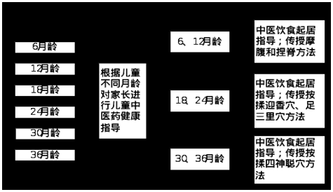
【服务要求】
（一）开展儿童中医药健康管理服务应当结合儿童健康体检和预防接种的时间。
（二）开展儿童中医药健康管理服务的乡镇卫生院、村卫生室和社区卫生服务中心（站）应当具备相应的设备和条件。
（三）开展儿童中医药健康管理服务的人员应当为中医类别执业（助理）医师，或接受过儿童中医药保健知识和技能培训能够提供上述服务的其他类别医师（含乡村医生）。
（四）服务机构要加强宣传，告知服务内容，提高服务质量，使更多的儿童家长愿意接受服务。
（五）每次服务后要及时记录相关信息，纳入儿童健康档案。
【举报投诉电话】
公共服务局举报投诉电话：023-68630775。

